PCS2056 - Linguagens e Compiladores

P2

Alunos:
Renan Martins Zomignani Mendes
Tiago Schelp Lopes

Professor:
Ricardo Luis de Azevedo da Rocha

08.12.2011
PRIMEIRA PARTE DA P2

1. (2,5 pontos) Construa um reconhecedor determinístico, baseado no autômato de pilha estruturado, que aceite como entrada válida um arquivo contendo descrições e comandos em Kipple. Não é necessário colocar toda a descrição da linguagem (incluindo bibliotecas), basta utilizar os elementos descritos explicitamente na sintaxe.

Descrição Wirth da linguagem:

Tabela de tokens:

Expressão Regular | Valor | Tipo
["a"|"b"|…|"z"|"A"|"B"|…|"Z") | Lexema Lido | ID
(">"|"<"|"+"|"-"|"("|")") | Lexema Lido | SPECIAL_CARACTER
(0|[1-9][0-9]*) | Lexema lido | NUM
(" "|"\n"|"\t") | - | PONTUACAO

Autômato finito que reconhece os lexemas da linguagem:
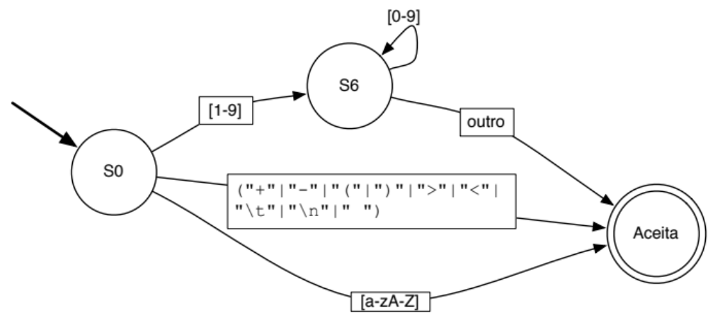

Transdutor:
